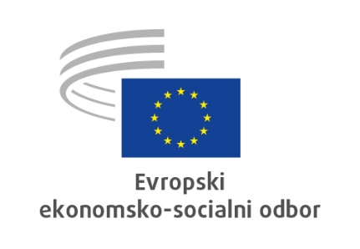
SL
SL
Aurel Laurenţiu Plosceanu: podpredsednik EESO, pristojen za komuniciranje
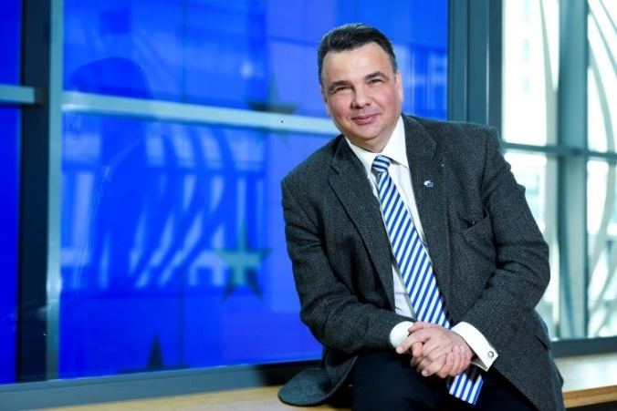
Aurel Laurenţiu Plosceanu je član Evropskega ekonomsko-socialnega odbora (EESO) in njegove skupine delodajalcev od leta 2007. Do zdaj je deloval že v vseh strokovnih skupinah EESO. Pred imenovanjem za podpredsednika, pristojnega za komuniciranje, je bil predsednik strokovne skupine EESO za zaposlovanje, socialne zadeve in državljanstvo (SOC), predsednik skupnega posvetovalnega odbora EU-Srbija (2020–2023) in predsednik revizijskega odbora (2015–2017).
V Romuniji je od leta 2016 podpredsednik Splošne zveze industrialcev Romunije (UGIR), od leta 2007 pa predsednik romunskega združenja gradbenikov ARACO, ki je član FIEC (Evropske zveze gradbeništva).
V preteklosti je bil tudi izvršni direktor zavarovalnice ABC Asigurari Reasigurari SA (2000–2007), predsednik organizacije za socialno zaščito delavcev v gradbeništvu CSC (1999–2016), član upravnega odbora Tehnične univerze za gradbeništvo v Bukarešti in član Ekonomsko-socialnega sveta Romunije (oboje 2007–2011), predsednik romunskega združenja malih in srednjih zavarovalniških podjetij (2005–2007) ter sopredsednik romunske zveze združenj delodajalcev ACPR (2007–2013).
Študiral je na Gradbenem inštitutu v Bukarešti in končal magistrski študij MBA na Nacionalnem inštitutu za ekonomski razvoj. Študiral je tudi pravo na Univerzi Nicolae Titulescu v Bukarešti in končal podiplomski študij na romunski Visoki šoli za obrambo.
_____________

